Pro LOCO PIODE
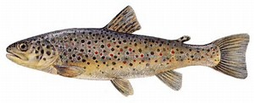

SAGRA DELLA TROTA valsesiana
presso palatenda -campo sportivo-
DOMENICA 18 AGOSTO 2019

ore 10 : prove di pesca per bambini al fiume

ORE 11.00 apertura bar
ore 12.30 PRANZO
(trota in carpione, alla piastra,al burro e salvia )
con musica e divertimento !!!

-per info e prenotazioni 0163 71155- 0163 71135 -3405253302
-.-.-.

